«Применение элементов бережливых технологий для развития
внутренней системы оценки качества образования
в МБОУ СОШ № 36 г. Белгорода»

Управленческая команда:
О. В. Тучкова- директор школы
И.В. Трапизон- заместитель директора
Н.Ф. Лысых- заместитель директора
И.А. Цецорин- заместитель директора
И.А. Бондаренко- заместитель директора
М.Н. Солопова- заместитель директора

Образование в современной школе - многополярный и многофункциональный процесс. Школа сегодня не только институт, обеспечивающий условия для получения обучающимися определенного уровня образования, но и институт социализации, реализации государственной политики в сфере воспитания. Задача школы - обеспечение максимально благоприятных условий для формирования, становления и развития личности через обеспечение качества образования и воспитания. Для решения всех обозначенных задач школа не может обойтись без применения в своей деятельности инновационных подходов.
Особую актуальность сегодня, в связи с ростом спроса на качество образовательных результатов со стороны обучающихся, родительской общественности, образовательных учреждений, приобретает вопрос выстраивания внутренних процессов в рамках организации образовательного пространства для обеспечения его высокой эффективности. Каждое образовательное учреждение находится в постоянном поиске эффективных моделей управления, способов и методов достижения определенных целей и задач, планирования и проектирования.
В современных условиях управление качеством образования является важной характеристикой, определяющей конкурентоспособность общеобразовательного учреждения. Согласно подп. 13 п. 3 ст. 28 Федерального закона № 273-ФЗ, обязательной компетенцией образовательной организации является проведение самообследования и обеспечение функционирования внутренней системы оценки качества образования. Данное положение означает, что в каждой образовательной организации должна функционировать система оценки качества образования, порядок и инструментарий ее реализации. Критерии и показатели внутренней оценки качества должны соответствовать критерием и показателям, обозначенными приоритетными в региональной и муниципальной системе оценке качества. Внутренняя оценка качества образования представляет собой процесс, основанный на проектировании, сборе и анализе информации и является совокупностью организационных структур, норм и правил, диагностических и оценочных процедур, обеспечивающих на единой основе оценку качества образовательной деятельности и подготовки учащегося, выраженное в степени их соответствия федеральным государственным образовательным стандартам и потребностям участников образовательных отношений.
Актуальность совершенствования внутренней системы оценки качества образования обусловлена необходимостью принятия эффективных управленческих решений для оперативного устранения выявляемых проблем и планирования развития.

В связи с данным фактом в течение ряда лет школой был осуществлен поиск определенных путей и инструментов выстраивания внутренней четкой и рабочей системы развития и оценки качества образования. В рамках развития региональной системы образования школой были опробованы элементы бережливых технологий, доказавших в итоге свою эффективность. Под «бережливым обучением» мы понимаем организацию образовательного процесса, которая исключает потери, влияющие на эффективность обучения в системе образования. Общей же целью применения бережливых технологий является сокращение временных потерь при выполнении стандартных рабочих задач.
Использование инструментов бережливого производства в образовательной организации помогает:
– улучшить учебный процесс, совершенствовать работу;
– улучшить качество образования;
– обеспечить стандартизацию и визуализацию учебного процесса;
– обеспечить сокращение временных затрат;
– повысить работоспособность работников и «сэкономить» человеческие ресурсы.
Система применения бережливых технологий упростила работу учителей, сократила время, затрачиваемое на работу с документами. Эффективными инструментами для упрощения процессов в рамках образовательного процесса стала доска задач ( «конбан»), организация пространства кабинетов по технологии 5S ( методика улучшения рабочего места, которая включает 5 простых правил: следите за порядком, сортируйте, стандартизируйте, поддерживайте чистоту, улучшайте) и осуществление картирования ряда процессов в рамках жизнедеятельности школы.
Так, ощутив эффективность применения инструментов бережливого производства в определенных видах деятельности в школе, объективно возникла необходимость применить процессы картирования для деятельности, связанной с выстраиванием внутренней системы оценки качества образования. Самым трудоемким для педагогов и администрации школы является процесс анализа. Трудности данного процесса связаны с особенностями каждого педагога и его видении сути проводимого анализа работы. Каждый педагог в силу своего опыта ставит акценты на определенные виды деятельности, знания, формируемые УУД. Заместитель директора, имея определенную цель при проведении анализа заданного аспекта в рамках образовательного процесса, испытывает затруднения при получении разноплановых анализов выполненных работ от педагогов школы ( стартовой диагностики, входной диагностики, ВПР и т.п.) и тратит очень много времени на переработку полученной информации для структурирования полученного материала и выработки путей решения выявленных проблем. Таким образом, по итогам деятельности рабочей группы, созданной в рамках картирования процесса « Анализ мониторингового исследования», была выработана единая форма оформления анализа написания контрольных работ, диагностических работ, ВПР и т.д. Форма анализа обеспечивает структурирование содержания проводимого анализа, содержит информацию, необходимую для проведения анализа с различных аспектов, отражает видение педагогом существующих проблем, позволяет планировать общую работу по ликвидации пробелов в знаниях и оказывать адресную помощь.
Таблица 1

Анализ диагностической работы ( ДР/ ВПР/ РДР/ГИА и т.п.)
Предмет :
Учитель:
Дата проведения:
Классы | Всего чел. | Писал,  чел | 5 | 4 | 3 | 2 | УУ, % | УКЗ, % | *Подтвердили отметку  Число/% | Повысили отметку  Число/% | Понизили отметку  Число/%
итого

Подробные общие выводы :
Обучающиеся ( количество/%) справились успешно с заданиями на…
Затруднения у обучающихся ( количество/%) вызвали задания на … | Причины:
Обучающиеся ( количество/%)не справились с заданиями на… | Причины:

Планируемая работа
По коррекции знаний по отдельным темам  Б | Темы | Формы, методы, приемы работы
По коррекции знаний по отдельным темам  Б | … | ..
По коррекции знаний отдельных обучающихся (ликвидация пробелов в знаниях) | ФИО | Формы, методы, приемы работы

Учитель- предметник

ФИО Подпись _________________
*В сравнении с итогами четверти/полугодия/года

Разработанный инструмент показал свою эффективность и значительно сократил временные затраты как для педагогов, так и администрации школы для осуществления качественного анализа и принятия оперативных решений. Принятие управленческих решений является, в свою очередь, показателем завершенности управленческого цикла.
Вторым аспектом для выбора процесса для картирования при организации работы в рамках внутренней системы оценки качества образования стал сбор статистической информации при подготовке отчета о самообследовании. Сбор информации на бумажных носителях или в электронном виде от членов рабочей группы, которых зачастую более 10 человек, является трудоемким процессом. Еще более трудоемким является систематизация материала, относящегося к разным разделам отчета о самообследовании.
Результатом картирования данного процесса стала разработка Google- формы, в которую сразу может вноситься информация, получаемая в ходе внутришкольного контроля от заместителей директора, курирующих разные направления, от специалистов психолого- педагогической службы и тп. . Кроме того, форма адресует к документам, в которых содержится анализ предоставленной информации, что значительно облегчает процесс поиска нужной информации по запросу от Учредителя или для служебного пользования администрацией школы.
Проведя самоанализ деятельности школы за предыдущий учебный год, была положительно отмечена эффективность применения данной формы. Временные затраты для составления сводного отчета о самообследовании были уменьшены в разы. Также стоит отметить, что заполнение формы проходит постепенно, что значительно уменьшает варианты допуска ошибок. Данный факт обеспечивает максимальную достоверность фиксируемой информации.

Таблица 2
фрагмент
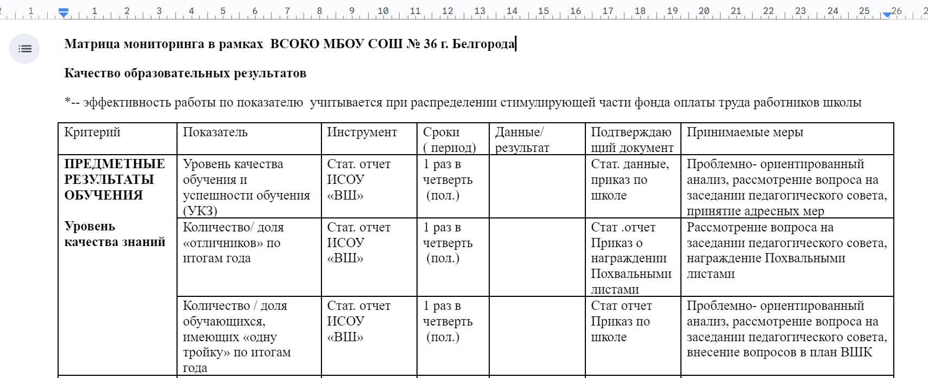

Таким образом, инновационные процессы в деятельности образовательной организации положительно сказываются на совершенствовании образовательного процесса. Каждая инновация вносит свой вклад в развитие образования, в оптимизацию процессов, проходящих в рамках каждой образовательной организации, что позволяет сокращать временные потери, а также «экономить» творческий потенциал педагога, приоритетно необходимого для качественного осуществления процесса обучения и воспитания.

